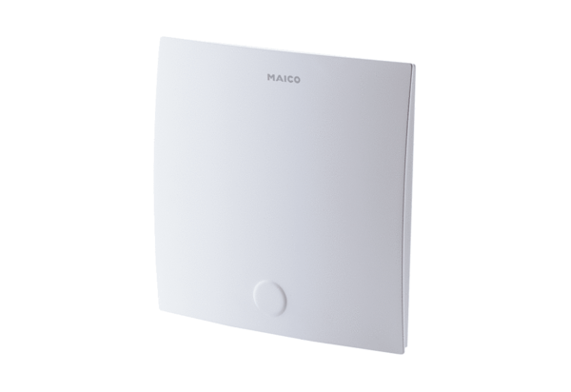Osłona ER-ABOpakowanie jednostkowe: 1 sztukaAsortyment: B
Numer artykułu: 0084.0364Producent: MAICO

